ПРЕСС-РЕЛИЗ

Предоставление копий документов из архива

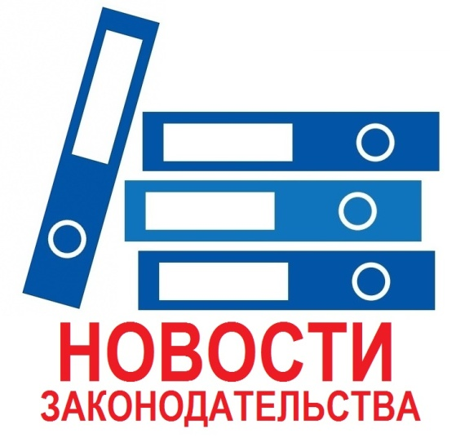
Красноярск 13 февраля 2017 года - Для совершения сделок с недвижимостью нередко требуется представить копии документов, на основании которых внесены сведения в Единый государственный реестр недвижимости (ЕГРН). К таким документам относятся: межевой план, технический план, разрешение на ввод объекта в эксплуатацию, копия документа, устанавливающего (подтверждающего) права на ранее учтенный объект недвижимости.
Запрос о предоставлении сведений, внесенных в ЕГРН может быть представлен заявителем лично в филиал Кадастровой палаты по Красноярскому краю в виде бумажного документа, или путем его отправки по почте или в электронной форме (размещена на официальном сайте Росреестра). Также для получения необходимых сведений можно обратиться в офисы многофункционального центра (МФЦ).
Подготовленные в виде копий документов сведения из ЕГРН можно получить как в офисах приема-выдачи документов филиала Кадастровой палаты по Красноярскому краю прав или МФЦ, так и по почте. Кроме того, отметим удобство получения указанных документов посредством отправки электронного документа с использованием веб-сервисов, а также в адрес электронной почты в виде ссылки на электронный документ.
Сведения, внесенные в ЕГРН, предоставляются в течение трех рабочих дней с даты получения запроса.
Порядок взимания платы за предоставление сведений из ЕГРН утвержден Приказом Минэкономразвития РФ от 23.12.2015 № 967 «Об утверждении порядка взимания и возврата платы за предоставление сведений, содержащихся в Едином государственном реестре недвижимости и иной информации».
Обращаем внимание, что на основании одного запроса выдается копия одного документа. Копии нескольких документов могут быть предоставлены по запросу суда и правоохранительных органов.

Контакты для СМИ
Елена Нацибулина +7 391 228-66-70 (доб. 2224)
Владислав Чередов +7 391 228-66-70 (доб. 2433)

pressa@24.kadastr.ru

